新桥实验小学 学科教学设计
第 2 册 |  | 第 一单元 | 课题：十几减6、5、4、3、2 |  | 日期：月 日
班级：一（7）（8） |  | 人数：45 44 | 课时：3 |  | 执教：陶振茜
一、教学目标：
1、 学生能自主选择计算方法，独立、正确、熟练计算。
2、 进一步感知加减法之间的联系，熟悉并乐意运用“想加做减”的方法，促进计算能力的提高。
二、教学目标设计依据：
1.内容分析：
减数是6和5的减法与减数是9、8、7的减法相同，包括学生已经学过的6－6、7－6、8－6、9－6、10－6、16－6…和5－5、6－5、7－5、8－5、9－5、10－5、15－5…，没有学过的十几减6和十几减5…，包括20以上和20以内的数减6和5…。本节课学习20以内十几减6和十几减5…的减法。
在整个“20以内退位减”的单元中，“十几减9、十几减8、十几减7…….”这些内容具有类同的知识结构，而“十几减6和十几减5”又是在学生已经学习了“十几减9、十几减8、十几减7”的基础上学习的。“十几减9、十几减8和十几减7”的学习，已经形成了学习的知识结构、方法结构和过程结构，所以“十几减6和十几减5”的学习不是学习过程的简单重复，必须在原有的基础上有所提升，同时也是学习方法和学习过程的进一步积累和巩固。如果说“十几减9、十几减8”是老师带着学生学、扶着学生学，“十几减7”“十几减6”“十几减5”……就是“学生自主学”。所以本节课的设计意图突出以下几点：（1）在“用结构”的基础上，让学生独立自主探索“十几减6和十几减5”。（2）通过多角度的沟通让学生进一步理解算理，熟练用结构，提升学生的归纳概括水平，而且是两种计算方法的沟通，进一步把握方法的思维内核；其次是在学习过程的沟通中进一步清晰学习的步骤；其三是规律与计算方法的沟通；最后是三种减法内在规律的沟通，以及规律使用的灵活沟通。（3）在推进过程中，进一步提升学生的学习能力。
2.学生分析：
本节课之前学僧已经积累了比较多的计算“十几减9、8、7”的经验和体会，本节课选择让学生自主探索学习，选择计算方法，熟练口算。
第七课时
活动板块 | 教师活动 |  | 学生活动 | 交流预设
常规积累 | 算：口算  说：我们研究“十几减9、十几减8、十几减7”时，我们“写算式，找到了方法——排算式，找到了规律——用规律，就能快速口算。 |  | 同桌互相出题说计算过程并回顾“十几减9、十几减8、十几减7”的过程。  同桌相互说一说。
活动一  情景中探索算法  活动二  自觉运用，算法择优  基础练习： | 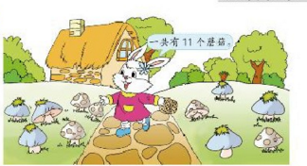  1、谈话：看看老师给小朋友带来了谁？  2、提问：从图中你得到了哪些信息？能不能提出一个数学问题？同桌相互说一说。  3、交流问题  （1）左边有6个，右边有5个，一共有多少个？  列式：6+5=11（个）  - 一共有11个，左边有6个，右边有多少个？  11-6=5（个）  - 一共有11个，右边有5个，左边有多少个？  11-5=6（个）  提问：11-6=5、11-5=6分别是怎么算的？  1、组织学生，观察对照  5+6=11  11-5=6  11-6=5  说一说你有什么发现  - 想想做做第1题  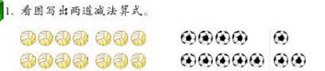  独立完成，说一说算式的意思  - 想想做做第2题  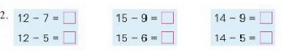  观察对比，猜一猜结果会是如何，再计算 |  | 提取信息，提出相应的问题。  同桌交流，请生说一说  请生回答  独立完成  观察比比，算一算 | 预设：  大部分同学问加法问题没有困难，但是减法问题可能对一部分学生有困难。  1：左边有6个，右边有5个，一共有多少个？  2：花蘑菇有5个，蓝蘑菇有6个，一共有多少个？  3：一共有11个，左边有6个，右边有多少个？  4：一共有11个，右边有5个，左边有多少个？  预设：  选择“做减想加”方法的会比较多。  1：根据一道加法，可以算出两道减法  1：差和减数换了一个位置。

活动板块 | 教师活动 | 学生活动 | 交流预设
拓展练习：  拓展练习  活动三  总结 | 看一看。  - 想想做做第3题  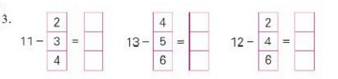  快速计算，看一看你有什么发现。  5、  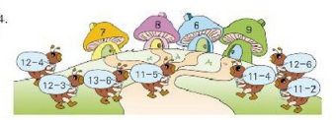  帮小蚂蚁找到家（连线）  6、  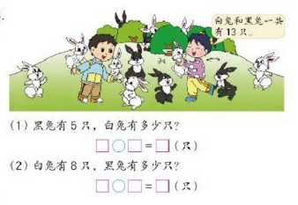  学生看图读题  提问：要解决下面两个问题，都需要哪一个条件？  完成算式  提问：今天什么学习了什么？你找到自己喜欢的方法了吗？  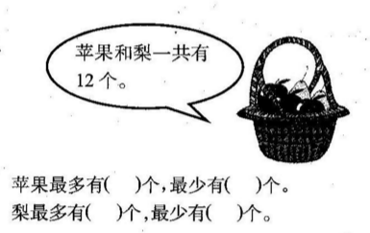 | 快速计算，交流发现  仔细连线，交流校对  学生读题，回答相关问题  完成算式 | 预设：  1：被减数都是11、13、12  2：第一组的减数是一个一个增加的，第二组也是一个一个增加，第三组是两个两个增加的  3：被减数不变，减数变大，差变下。……  预设：  1：都需要知道白兔和黑兔一共有13只。
板书设计：

十几减6、5、4、3、2、1
1、做减相加 2、先减再加 3、减了再减

